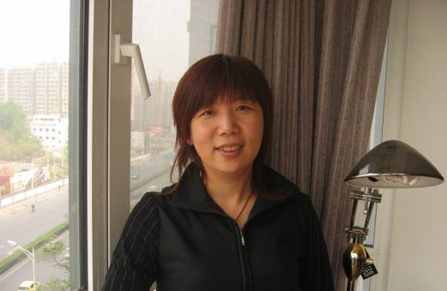
基本情况
刘红，女，1966年10月出生，籍贯山东济南，同等学历研究生，教授，硕士生导师， 现任石河子大学理学院副院长。
先后在《Journal of Rare Earths》、《Electroanalysis》、《Journal of the Chinese Chemical Society》、《食品科学》、《时珍国医国药》、《理化检验——化学分册》、《分析试验室》等国内外核心期刊发表论文40余篇，SCI收录2篇。目前主持及参与省级以上课题5项。主编、参编出版教材6部。荣获兵团科技进步奖2项，自治区教学成果奖1项。石河子大学科技进步奖2项，教学成果奖6项。
联系方式
• 邮箱：lhshzu@sina.com
• 联系电话：13779210876 18999739762
• 实验室地址：石河子大学化学化工学院/新疆兵团化工绿色过程重点实验室-省部共建国家重点实验室培育基地
• 通讯地址：石河子大学理学院
• 邮编：832003
教育经历
• 1984-1988 学士：陕西师范大学
• 1996-1997访问学者：北京大学
• 1998-2000同等学历研究生：西安交通大学基础医学专业研究生课程进修班
工作经历
• 1988-1993 助教：石河子农学院基础部
• 1993-1996 讲师：石河子农学院基础部
• 1996-1999 讲师：石河子大学师范学院化学系
• 1999-2004 副教授：石河子大学师范学院化学系
• 2004-2005 教授： 石河子大学师范学院化学系
• 2005-2011 教授： 石河子大学化学化工学院化学系
• 2011-至今 教授： 石河子大学理学院
• 2008年6月：被遴选为应用化学专业硕士生导师；
• 2010年9月：被遴选为化学工程与技术专业学位硕士生导师；
讲授课程
1. 本科生：《无机及分析化学》、《分析化学》、《分析化学实验》、《仪器分析》、《仪器分析实验》、《实验化学》
2. 研究生：《现代色谱分析》、《现代分析技术》
科研方向
1. 天然产物开发和利用技术。
2. 生物化工。
科研项目
1. 电化学伏安法在新疆地产植物资源活性成分分析中的应用，教育部春晖计划，2006.1-2009.12，主持。
2. 中药多糖分离纯化及其免疫调节机制的研究，国家自然基金，2010.1-2012.12，排名第二。
3. 羔羊育肥颗粒剂的研制，兵团科技攻关项目，2005-2007，排名第二。
4. 白蜡鞣质的提取、分离及抑菌活性研究，兵团塔里木盆地生物资源保护利用重点实验室，2011-2013，主持。
5. 奶牛复方助孕栓的研究与开发，兵团重点领域科技攻关项目，2011-2012，排名第三。
6. 新疆道地中药材红花规范化种植关键技术研究与基地建设，国家科技支持计划，2006-2009，参与
7.食品添加剂、饲料添加剂和违禁化学品检验方法，国家863项目，2002-2004，子项目负责人
获奖情况
1. 获奖成果（1）2000年“基础有机化学实验微型化的研究与应用”荣获石河子大学优秀教学成果二等奖（第三）
（2）2003年“基础化学实验课程改革研究与实践” 荣获石河子大学优秀教学成果一等奖（第二）
（3）2006年“《实验化学》教材” 荣获石河子大学优秀教学成果二等奖（第一）
（4）2006年“食品添加剂、饲料添加剂与违禁化学品检验技术——食品中天然色素番茄红色素、辣椒红色素、甜菜红色素、红花红色素的检测方法” 荣获石河子大学科技进步二等奖（第四）
（5）2007年“食品中天然色素番茄红色素、辣椒红色素、甜菜红色素、红花色素的检测方法研究”荣获兵团科技进步三等奖（第四）
（6）2008年“羔羊育肥复方颗粒剂的研制”荣获兵团科技进步二等奖（第三）
（7）2008年“基础化学系列课程建设研究与实践” 荣获石河子大学优秀教学成果特等奖（第二）
（8）2009年“基础化学系列课程建设研究与实践”荣获自治区教学成果二等奖（第二）
（9）2010年“西部地方高校优秀教学团队建设研究与实践” 荣获自治区教学成果三等奖（第二）
（10）2010年“化学化工类专业创新人才培养体系的研究与实践” 荣获石河子大学优秀教学成果二等奖（第一）
（11）2010年“西部地方高校优秀教学团队建设研究与实践” 荣获石河子大学教学成果特等奖（第二）
（12）2010年“奶牛促孕复方灌注液的研究与开发” 荣获石河子大学科技进步一等奖（第四）
2. 荣誉称号（1）2009年荣获“宝钢优秀教师”
（2）2010年荣获“兵团优秀教师”
（3）2010年荣获“兵团学术带头人”
（4）2009年荣获“第六届“创业杯”兵团大学生课外学术科技作品”优秀指导教师
（5）2010年荣获“第二届兵团“创业杯”大学生创业计划大赛作品”优秀指导教师
（6）2009年荣获“石河子大学教学名师”
（7）2009年荣获“石河子大学本科优秀毕业论文”指导教师
（8）2008年荣获“石河子大学师德标兵”
（9）2007年“石河子大学思想政治教育先进个人”
（10）2006年荣获“石河子大学优秀教学质量奖”称号
（11）2006年荣获“石河子大学巾帼建功先进个人”
（12）2006年荣获“石河子大学优秀共产党员”

